**CN_06_08_CO_REC60 R**

**Refuerza tu aprendizaje: Tipos de ecosistemas**

**Actividad que consolida conocimientos sobre Tipos de ecosistemas**

**NUEVO ACTIVIDAD M101A**

**\*** Palabras clave del recurso (separadas por comas ",") Consolidación, tipos de ecosistemas, ecosistemas

**\*** Tiempo estimado (minutos) 15

**\*** Grado del ejercicio (Primaria o Secundaria); “P” o “S” S

**\*** Enunciado Responde con tus propias palabras, a las siguientes preguntas relacionadas con diferentes tipos de ecosistemas.

1. Con relación a los ecosistemas acuáticos, ¿qué característica tienen en común la luz, la temperatura y la concentración de gases? Justifica tu respuesta.

[](http://www.shutterstock.com/subscribe?clicksrc=inline_thumb) Imagen 1

3861292

1. ¿Cuál fue la gran adaptación de los animales a los ecosistemas terrestres? Justifica tu respuesta.
2. A diferencia de los ecosistemas acuáticos, ¿cómo es la concentración de oxígeno en los ecosistemas terrestres? Justifica tu respuesta.
3. ¿Por qué crees que en los ecosistemas acuáticos la temperatura es más estable que en los terrestres? (para responder a esta pregunta, investiga sobre las características del agua).
4. A diferencia de los ecosistemas acuáticos, ¿Cómo es la disponibilidad de agua en los terrestres?

[](http://www.shutterstock.com/subscribe?clicksrc=inline_thumb) Imagen 2

187106519

1. ¿Por qué que la especie animal de la imagen puede vivir, durante diferentes etapas de su vida, en el agua y en la tierra?

[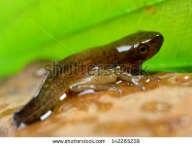](http://www.shutterstock.com/subscribe?clicksrc=inline_thumb) Imagen 3

142265239

1. ¿Por qué la planta acuática de la imagen tiene estructuras que le permiten que sus hojas floten sobre el agua?

98198936

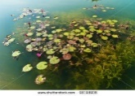 Imagen 4

1. ¿Cuál es la diferencia fundamental entre los ecosistemas de agua dulce (por ejemplo los ríos y los lagos) y el ecosistema que aparece en la imagen?

[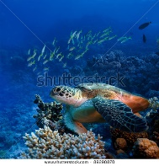](http://www.shutterstock.com/subscribe?clicksrc=inline_thumb) Imagen 5

89290870